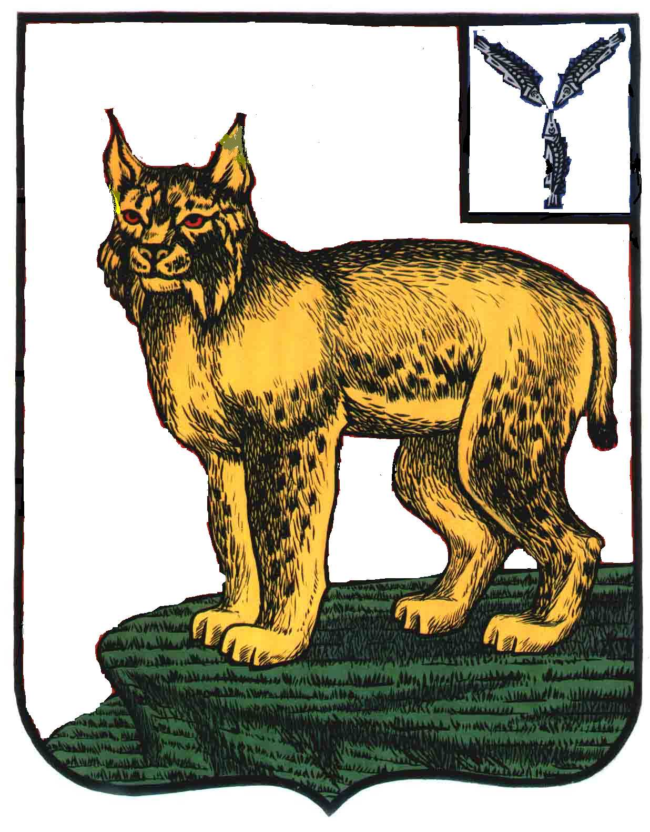

АДМИНИСТРАЦИЯ
ТУРКОВСКОГО МУНИЦИПАЛЬНОГО РАЙОНА
САРАТОВСКОЙ ОБЛАСТИ

ПОСТАНОВЛЕНИЕ

От 29.07.2015 г. № 264

Об утверждении тарифов на платные услуги, оказываемые муниципальным учреждением Физкультурно-оздоровительный комплекс «Молодежный» Турковского муниципального района Саратовской области

В соответствии с п. 4 ч. 1 ст. 17 Федерального закона от 06 октября 2003 № 131–ФЗ «Об общих принципах организации местного самоуправления в Российской Федерации», решением Собрания депутатов Турковского муниципального района от 3 ноября 2011 года № 8/4 «Об утверждении Положения о порядке установления тарифов на услуги, предоставляемые муниципальными предприятиями и муниципальными учреждениями Турковского муниципального района», Уставом Турковского муниципального района администрация Турковского муниципального района ПОСТАНОВЛЯЕТ:
1. Утвердить тарифы на платные услуги, оказываемые муниципальным учреждением Физкультурно-оздоровительный комплекс «Молодежный» Турковского муниципального района Саратовской области согласно приложению.
2.Опубликовать настоящее постановление в официальном информационном бюллетене «Вестник Турковского муниципального района» и разместить на официальном сайте администрации Турковского муниципального района в информационно-телекоммуникационной сети «Интернет».
3.Настоящее постановление вступает в силу после его официального опубликования.
4. Контроль за исполнением настоящего постановления возложить на заместителя главы администрации муниципального района по социальным вопросам Торопову Т.В.

Глава администрации
муниципального района Д.В. Кудряшов

Приложение к постановлению администрации муниципального района от 29.07.2015 г. № 264

Тарифы на платные услуги, оказываемые
муниципальным учреждением Физкультурно-оздоровительный комплекс «Молодежный» Турковского муниципального района Саратовской области

Вид услуги | Тариф (руб.) | Тариф для льготной группы (руб.) | Количество посещений
Абонемент на месяц для занятий в универсальном спортивном зале игровыми видами спорта с душевой, раздевалкой и гардеробом | 300 | - | 12 посещений в месяц по 1,5 часа
Абонемент на месяц для занятия фитнесом в универсальном спортивном зале с душевой, раздевалкой и гардеробом | 300 | 150 | 12 посещений в месяц по 1,5 часа
Абонемент на месяц в тренажерный зал с душевой, раздевалкой и гардеробом | 400 | 200 | 12 посещений в месяц 1 час
Разовое посещение тренажерного зала | 50 | 25 | За 1 час
Разовое посещение для занятий в универсальном спортивном зале игровыми видами спорта | 40 | - | За 1 час
Разовое посещение катка | 10 | - | За 1 час
Кабинет врача для проведения массажа:  - шейно-воротниковой зоны | 150 | - | 15 минут
- ног | 150 | - | 15 минут
- рук | 150 | - | 15 минут
- спины | 250 | - | 15 минут
Детский массаж до 14 лет:
- общий | 250 | - | 45 минут
- ног | 100 | - | 15 минут
- рук | 100 | - | 15 минут

Примечание:
1. Инвалиды, дети из малоимущих и многодетных семей, дети - сироты и дети, оставшиеся без попечения родителей, физкультурно-спортивные услуги в МУ ФОК «Молодежный» предоставляются бесплатно
2. Разовое посещение тренажерного зала (1 час) детьми до 8 лет, в сопровождении законного представителя, бесплатно.
3. Льготная группа - пенсионеры по возрасту, ветераны, в соответствии с федеральным законом от 12 января 1995 года № 5-ФЗ «О ветеранах».

